**Analizador sintáctico**

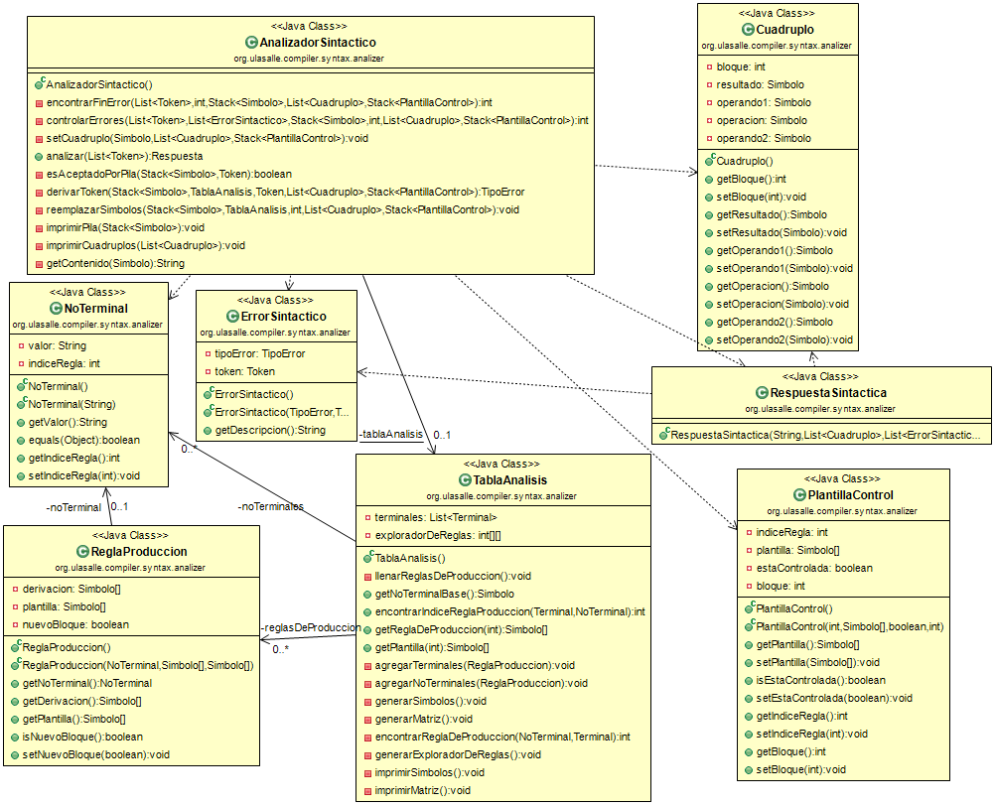

Ilustración 1. Diagrama de clases del analizador sintáctico.